День семьи любви и верности в России отмечают 8 июля. Праздник довольно молодой. Официально он появился в 2008 году. Именно с этого времени День семьи, любви и верности стали отмечать по всей стране.
- Мы предлагаем Вам вместе с Вашими детьми поучаствовать в онлайн Фестивале «Домовёнок – душа дома», для которого вы можете изготовить хранителя вашего дома из подручного материала или же нарисовать его. Фотографию Вас и Вашего хранителя дома можно прислать воспитателю своей группы.
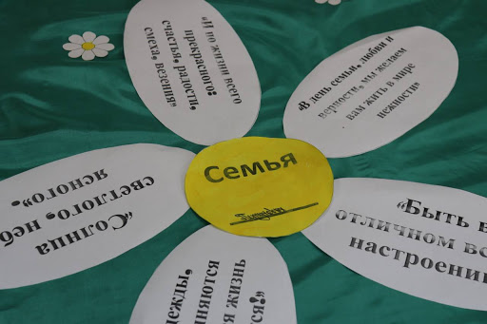
- Символом данного праздника является ромашка. Дома со своим ребенком вы можете создать свою семейную ромашку, написав на ней, например, что такое семья или дом. Прикрепить ее на видное место как напоминание о том, как хорошо, что у каждого из нас есть семья и близкие.
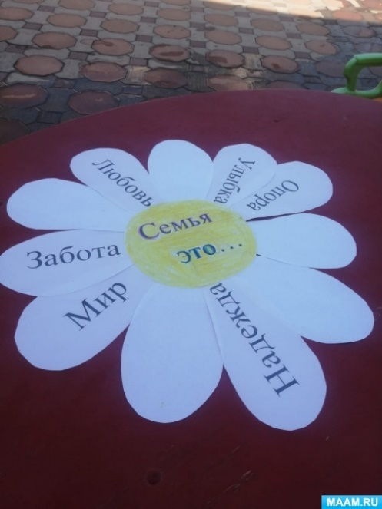
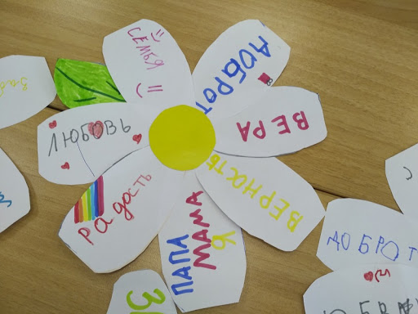
- В этот день можно обзавестись замечательной традицией – делать тематическое семейные фото, которые потом можно складывать в отдельный альбом. Такие альбомы очень греют душу и наполняют теплом спустя несколько лет.

